高英高級工商職業學校辦理109學年度活動摘要
活動名稱 |  | 109學年度期初專題製作實務研習
主辦單位 |  | 美容科 | 活動地點 |  |  | 美容科專業教室
活動日期 |  | 109年09月08日 |  |  |  | 參加人數 | 學生：51人  教師：04人
活動摘要  課程內容 |  | 主題：109學年度期初專題製作實務研習  內容：高英積極培育學生的技職能力，重視學生技能與創意發想的邏輯能力，此次，邀請樹德科技大學流行造型設計系陳鴻仁教授蒞校指導美容科學生如何製作專題製作，以及專題製作所需概念，還有創意發想的靈感來源，並融合跨領域之多元課程，讓專題製作更顯豐富性，帶給學生更多創意。  本活動主要目的：  一、提升學生製作專題之撰寫能力  二、啟發學生創意思維的想法，開啟更多無限可創性。  三、結合跨領域之多元專長，讓專題製作作品延伸出豐富性。  效益簡述：透過此次專題製作演講，開啟學生創意發想，並透過有脈絡之思維，將創意發想轉變成文字與圖片，最後完成專題製作之作品呈現。
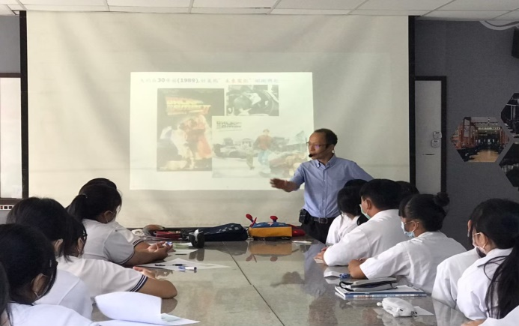 |  |  |  | 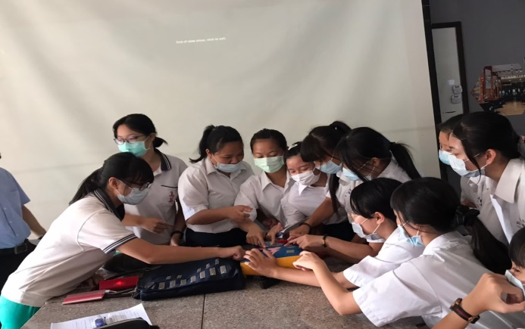
說明 | 講師授課 |  |  | 說明 | 實際操作
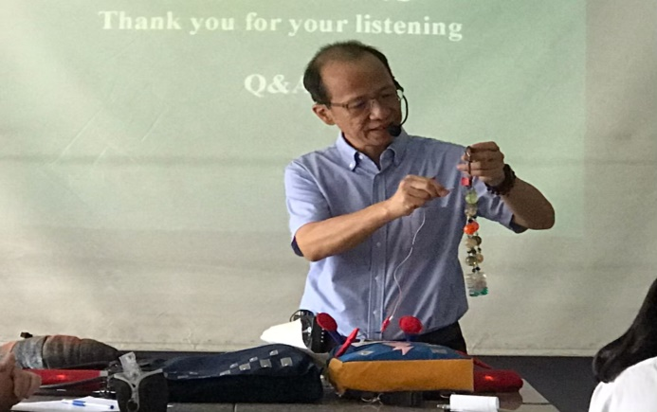 |  |  |  | 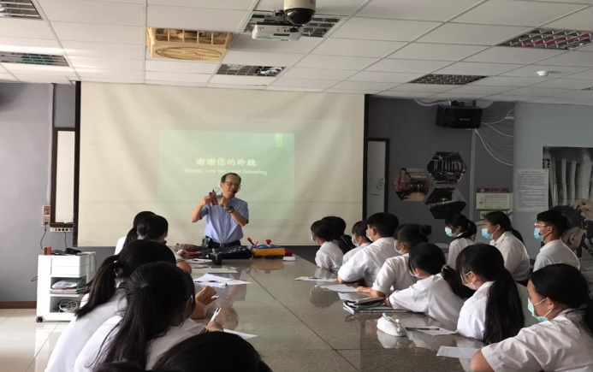
說明 | 講師授課 |  |  | 說明 | 學生專心聆聽

